泗县二中2016～2017学年度第二学期期中测试
高二物理试题
本试卷分为第Ⅰ卷（选择题）和第Ⅱ卷（非选择题）两部分，本试卷满分120分，考试时间100分钟．
第Ⅰ卷（选择题 共56分）
一、单项择题（本题包括8小题，每小题3分，共24分．每小题只有一个选项正确）
1．两只相同的电阻，分别通过正弦波形的交流电和方波形的交流电。两种交变电流的最大值相等，波形如图甲、乙所示。在一个周期内，两电阻产生的热量之比等于( )
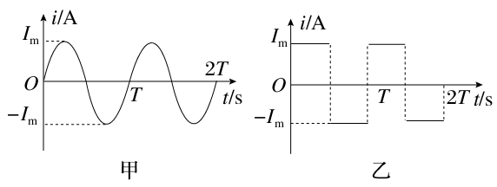

A． B．

C．$来&源：ziyuanku.com D．
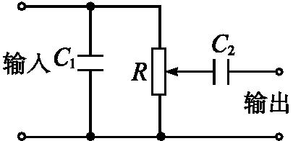
2．如图所示为某电器中电路的一部分，当输入有直流成分、交流低频成分和交流高频成分的电流后，在其输出端得到可调大小的交流低频成分，那么下列有关各元器件的作用的说法中，错误的是( )
A．C₁为高频旁路电容器,交流高频成分被该电容器短路
B．R为滑动变阻器,它的滑片上下移动可以改变输出端电压的大小
C．C₂为隔直电容器,交流低频成分通过该电容器输出
D．C₁的电容较大、C₂的电容较小
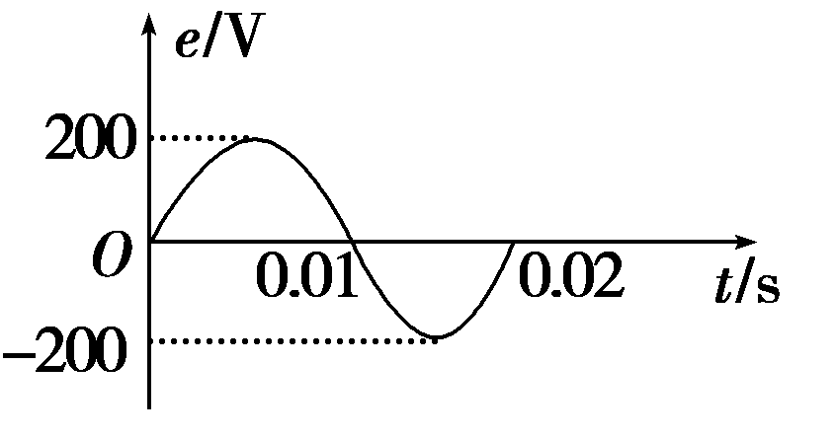
3．如图所示是一多匝线圈在匀强磁场中绕垂直于磁场的轴匀速转动所产生的感应电动势的图象，根据图象可知( )
A．此感应电动势的瞬时表达式为e＝200sin0.02t
B．此感应电动势的瞬时表达式为e＝200sin100πt
C．t＝0.01 s时，穿过线圈的磁通量为零
D．t＝0.02 s时，穿过线圈的磁通量的变化率最大
4．家庭电路的交变电流图象为如图所示中的( )
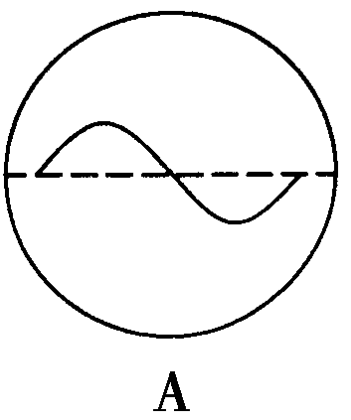
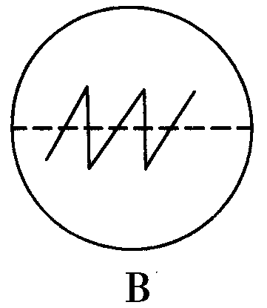
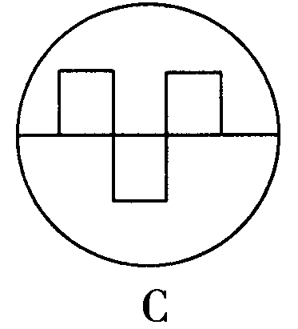
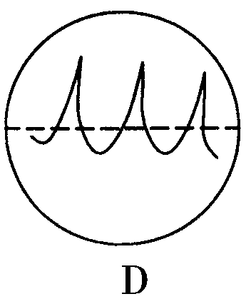


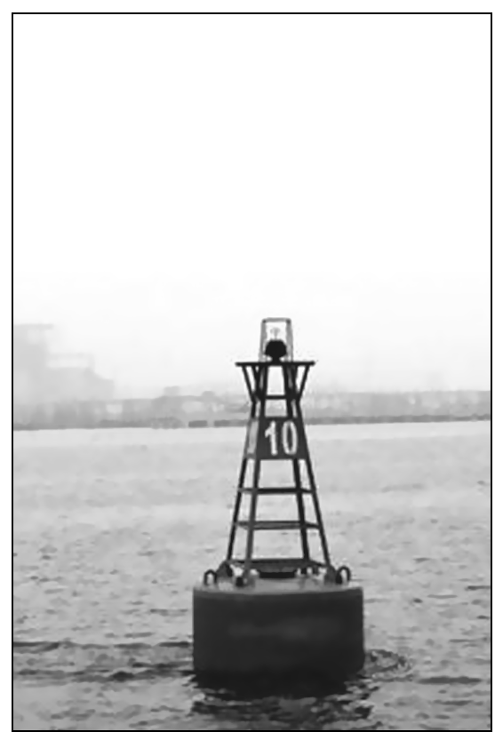
5．江海里的航标灯(如图)要求夜晚亮、白天熄，利用半导体的电学特性制成了自动点亮、熄灭的装置，实现了自动控制，这是利用半导体的( )
A．压敏性
B．光敏性
C．热敏性
D．三特性都利用了
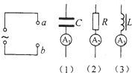
6．在交流电路中，如果电源电动势的最大值不变，频率可以改变，在如图所示电路的a、b两点间逐次将图中的电路元件（1）、（2）、（3）单独接入，当使交流电源的频率增大时，可以观察到下列论述的哪种情况（ ）
A₁
A₂
A₃
A．A₁的读数不变，A₂的读数增大，A₃的读数减小
B． A₁的读数减小，A₂的读数不变，A₃的读数增大
C．A₁的读数增大，A₂的读数不变，A₃的读数减小
D．A₁、A₂、A₃的读数均不变
7．如图所示．L₁和L₂是输电线，甲、乙是两个互感器，通过观测接在甲、乙中的电表读数，可以间接得到输电线两端电压和通过输电线的电流．若已知图中n₁:n₂=100:1，n₃:n₄=1:10，V表示数为220V，A表示数为l0A，则下列判断正确的是（ ）
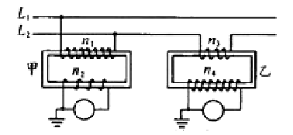
A．甲是电压互感器，输电线两端电压是2．2×10³V
B．乙是电压互感器，输电线两端电压是2．2×10³V中/华-资*源%库
C．甲是电压互感器，通过输电线的功率2．2×10⁶W
D．乙是电压互感器，通过输电线的功率2．2×10⁶W
8．如图甲至丁是交流电发电过程的示意图，图中只示意了一匝线圈，线圈的AB边连在金属滑环K上，CD边连在滑环L上，导体做的两个电刷E、F分别压在两个滑环上，线圈在转动时可以通过滑环和电刷保持与外电路的连接．线圈沿逆时针方向以角速度ω匀速转动，线圈的面积为S，磁场可视为水平向右的匀强磁场，磁感应强度为B，电路的总电阻为R、以下说法中正确的是 ( )
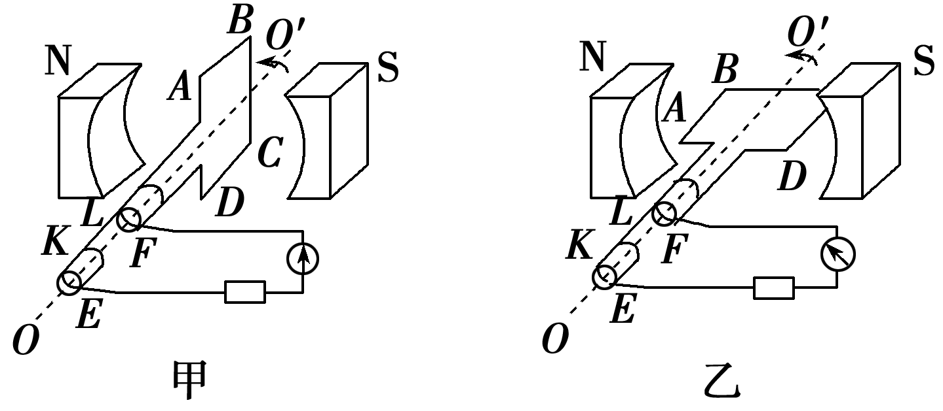
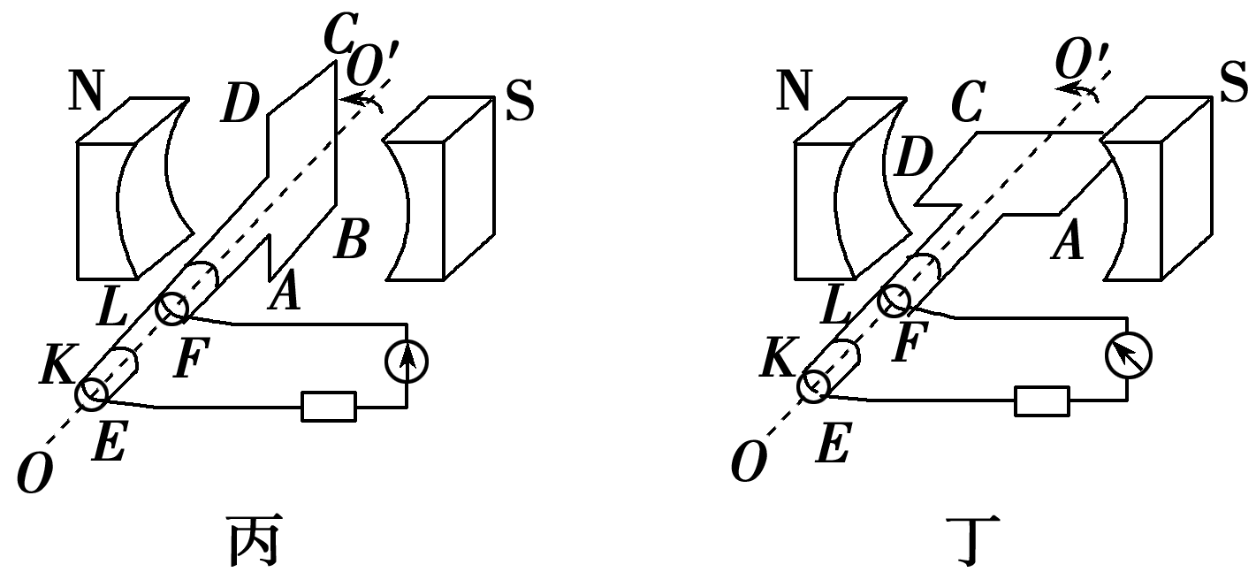

A．由甲转到乙的过程中，线圈中的电流方向为A→B→C→D→A中·华.资*源%库 ziyuanku.com
B．由丙转到丁的过程中，线圈中的电流方向为A→B→C→D→A中/华-资*源%库
C．转到丙位置时，穿过线圈的磁通量为零
D．转动一圈的过程中，线圈产生的电能为
二、多项选择题（本题包括8小题，每小题4分，共32分．每小题有多个选项符合题意．全部选对得4分，选对但不全得2分，错选或不答的得0分）
9．下列说法正确的是( )
A．传感器担负着信息采集的任务
B．干簧管是一种能够感知电场的传感器
C．传感器不是电视遥控接收器的主要元件
D．传感器是把力、温度、光、声、化学成分转换为电信号的主要工具
10．下列关于电能输送的说法正确的是( )
A．输送电能的基本要求是可靠、保质、经济
B．减小输电导线上功率损失的惟一方法是采用高压输电
C．减小输电导线上电压损失的惟一方法是增大输电线的横截面积
D．实际输电时，要综合考虑各种因素，如输电功率大小、距离远近、技术和经济条件等
11．以下说法正确的是( )
A．发电机、电动机铭牌上所标电流、电压为有效值
B．电容器的击穿电压为所加交变电压的平均值
C．交流电压表所示电压值为瞬时值
D．保险丝的熔断电流值为有效值
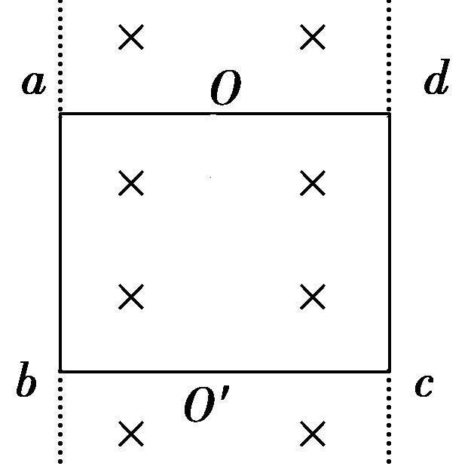
12．如图所示，一面积为S的单匝矩形线圈处于有界磁场中，能使线圈中产生交变电流的是( )
A．将线圈水平向右匀速拉出磁场
B．使线圈以OO′为对称轴做匀加速转动
C．使线圈以ab为轴匀速转动
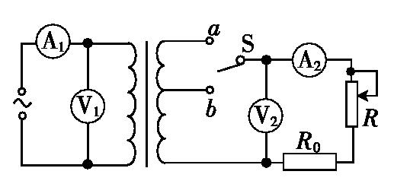
D．磁场以B＝B₀sinωt规律变化
13．国家电网公司推进智能电网推广项目建设,拟新建智能变电站。变电站起变换电压作用的设备是变压器,如图所示,理想变压器原线圈输入电压u=200sin 100πt（V）,电压表、电流表都为理想电表。则下列判断正确的是（ ）
A．输入电压有效值为200 V,电流频率为50 Hz
B．S打到a处,当变阻器的滑片向下滑动时,两电压表示数都增大
C．S打到a处,当变阻器的滑片向下滑动时,两电流表的示数都减小
D．若变阻器的滑片不动,S打到b处,电压表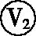和电流表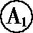的示数都减小Ziyuanku.com
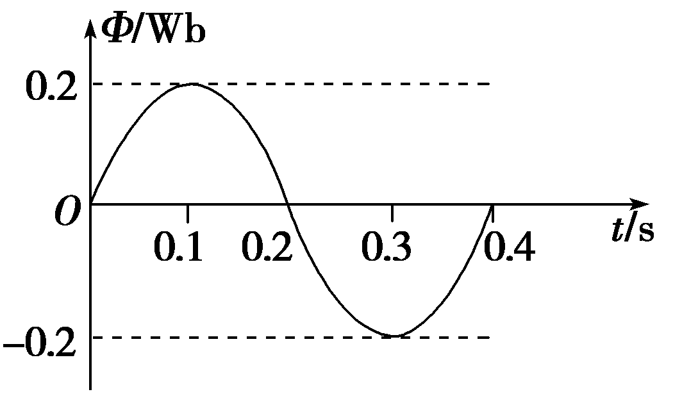
14．矩形线圈的匝数为50匝，在匀强磁场中绕垂直于磁场的轴匀速转动时，穿过线圈的磁通量随时间的变化规律如图所示，下列结论正确的是( )
A．在t＝0.1 s和t＝0.3 s时，电动势最大
B．在t＝0.2 s和t＝0.4 s时，电动势改变方向
C．电动势的最大值是157 V
D．在t＝0.4 s时，磁通量变化率最大，其值为3.14 Wb/s
15．下图是一种理想自耦变压器示意图，线圈绕在一个圆环形的铁芯上，P是可移动的滑动触头．A、B间接交流电压U，输出端连接了两个相同的灯泡L₁和L₂，Q为滑动变阻器的滑动触头。当开关S闭合，P处于如图所在的位置时，两灯均能发光．下列说法正确的是
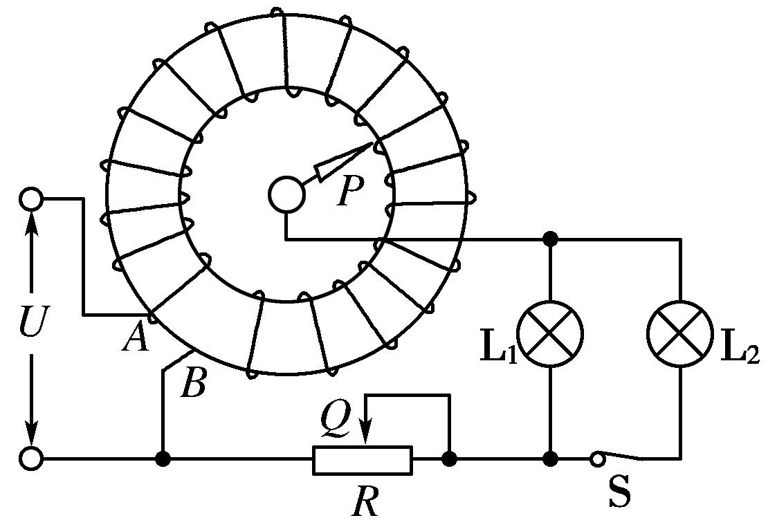
A．将P沿逆时针方向移动，两灯均变亮
B．P不动，将Q向左移动，两灯均变亮
C．P不动，将Q向右移动，变压器输入功率变大
D．P、Q不动断开开关S，L₁将变暗
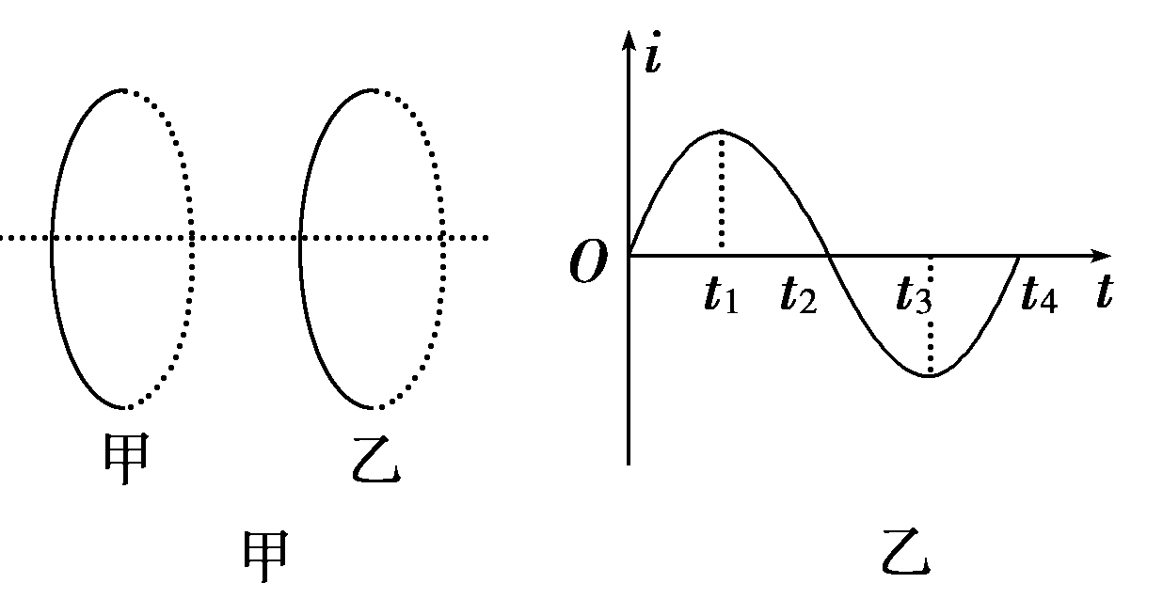
16．如图甲所示，甲、乙两个并排放置的共轴线圈，甲中通有如图乙所示的交变电流，则下列判断正确的是( )
Ziyuanku.comA．在t₁到t₂时间内，甲乙相吸
B．在t₂到t₃时间内，甲乙相斥
C．t₁时刻两线圈间作用力为零
D．t₂时刻两线圈间吸引力最大
第Ⅱ卷（非选择题， 共64分）
三、简答题（本大题共有2小题，共16分．将解答填写在答题卡相应的位置）
17．（8分）⑴理想变压器的原线圈的匝数为110匝，副线圈匝数为660匝，若原线圈接在6 V的电池上，则副线圈两端电压为（ ）
A．36 V B．6 V C．1 V D．0 V
⑵上题中若原线圈接在220sin100πt（v）的电源上则副线圈的电压为 ，
副线圈磁通量变化率的最大值为 。
⑶一个理想变压器，正常工作时，在原、副线圈上，下列物理量中一定相等的是（ ）
A．交流的频率 B．电流的有效值 C．电功率 D．磁通量的变化率
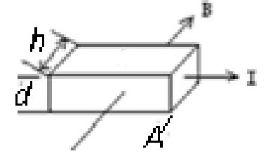
18．（8分）如图所示宽度为h、厚度为d的金属板放在垂直于它的磁感应强度为B的匀强磁场中，当有电流I通过金属板时，在金属板上侧面A和下侧面A/间产生电势差。⑴金属板上侧面A电势______下侧面电势（填高于或低于）；⑵若金属板内自由电子密度为n，则产生的电势差U=______．
A
WWW.ziyuanku.com四、计算题：本题共3小题，共计48分．解答时请写出必要的文字说明、方程式和重要的演算步骤，只写出最后答案的不能得分，有数值计算的题，答案中必须明确写出数值和单位．
19．（15分）有一种测量人体重的电子秤，其原理图如图中的虚线所示，它主要由三部分构成：踏板和压力杠杆AOB、压力传感器R（一个阻值可随压力大小而变化的电阻器）、显示体重的仪表G（其实质是电流表）。其中AO︰BO=4︰1。已知压力传感器的电阻与其所受压力的关系如下表所示：
压力F/N | 0 | 50 | 100 | 150 | 200 | 250 | 300 | ……
电阻R/$Ω$ | 300 | 270 | 240 | 210 | 180 | 150 | 120 | ……
设踏板和杠杆组件的质量不计，接通电源后，压力传感器两端的电压恒为4.5V，则：
（1）利用表中数据归纳出电阻R随压力F变化的函数关系式；
（2）该电子秤零刻度线（即踏板空载时的刻度线）应标在电流表刻度盘多少毫安处？
（3）如果某人站在踏板上，电流表刻度盘示数为20mA，这个人的体重是多少？
G
压力传感器R
踏板
B
O
A

20．（16分）电站通过升压器、输电线和降压器把电能输送给生产和照明组成的用户，若发电机发电功率为1.2×10⁵ W，输出电压是240 V，升压器原副线圈的匝数之比为1∶25，输电线的总电阻为10 Ω，用户需要电压为220 V．求：
(1)输电线上损失的电功率为多少？
(2)降压变压器的匝数比为多少？
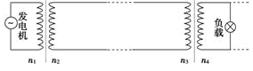

21．（17分）如图甲所示，一固定的矩形导体线圈水平放置，线圈的两端接一只小灯泡，在线圈所在空间内存在着与线圈平面垂直的均匀分布的磁场；已知线圈的匝数n=100匝，总电阻r=1.0Ω，所围成矩形的面积S=0.040m²，小灯泡的电阻R=9.0Ω，磁感应强度随时间按如图乙所示的规律变化，求：
（1）线圈中产生感应电动势的最大值；
（2）小灯泡消耗的电功率；
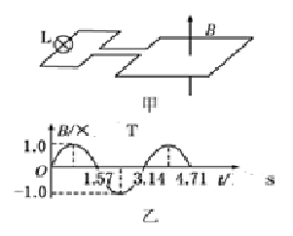
（3）在磁感应强度变化的0-时间内，通过小灯泡的电荷量.
10⁻²
10⁻²
高二物理期中参考答案
一、单项择题（本题包括8小题，每小题3分，共24分．每小题只有一个选项正确）
1 | 2 | 3 | 4 | 5 | 6 | 7 | 8
A | B | C | C | B | B | D | B
二、多项选择题（本题包括8小题，每小题4分，共32分．每小题有多个选项符合题意．全部选对得4分，选对但不全得2分，错选或不答的得0分）
9 | 10 | 11 | 12 | 13 | 14 | 15 | 16
AD | AD | AD | BCD | AD | CD | AB | ABC
三、简答题（本大题共有2小题，共16分．将解答填写在答题卡相应的位置）
17. ⑴D ⑵$\text{660}\sqrt{2}$V 、 2V ⑶ACD
18. ⑴低于⑵$\text{BI}\text{neh}$
四、计算题：本题共3小题，共计48分．解答时请写出必要的文字说明、方程式和重要的演算步骤，只写出最后答案的不能得分，有数值计算的题，答案中必须明确写出数值和单位．
19. （15分）【答案】（1）由表中数据可归纳得出：R=300－0.6F（$Ω$）
（2）依题意可知，电子秤空载时压力传感器受到的压力为0，由表可知，此时压力传感器的电阻R₁=300$Ω$，电路中的电流为$I_{1}=\frac{U}{R}=\frac{4\text{.}5}{\text{300}}A=\text{15}\text{mA}$，
所以该秤零刻度线应标在电流表刻度盘的15mA处。
（3）当电流表刻度盘的读数为I₂=20毫安时，压力传感器的电阻
$R_{2}=\frac{U}{I}=\frac{4\text{.}5}{0\text{.}\text{02}}Ω=\text{225}Ω$
由R=300－0.6F，得F₂=125N
再由F₂·AB=G·BO得G=625N
20. （16分）【答案】(1) 4000 W (2)290：11
【解析】
试题分析：(1)升压变压器的输入电流I₁=500 A
由$n_{1}I_{1}=n_{2}I_{2}$得,输出电流I₂=20 A
输电线功率损失P_{损}＝I₂²R＝20²×10 W＝4000 W
(2)升压变压器输出电压为U₂，由$\frac{n_{{}_{1}}}{n}=\frac{U_{1}}{U_{2}}$得$U_{2}=\frac{n_{2}}{n_{1}}U_{1}=\text{6000}V$
输电线电压损失U_{损}＝I₂R＝20×10 V＝200 V
降压变压器的输入电压为U₃，有U₃＝U₂－U_{损}＝(6000－200) V＝5800 V
则由$\frac{n_{3}}{n_{4}}=\frac{U_{3}}{U_{4}}$得：$\frac{n_{3}}{n_{4}}=\frac{\text{290}}{\text{11}}$
21. （17分）【答案】(1)8.0 V (2)2.88 W (3)4.0×10 ⁻³ C
【解析】 (1)因为线圈中产生的感应电流变化的周期与磁场变化的周期相同,所以由图象可知,线圈中产生交变电流的周期为T=3.14×10 ⁻² s
所以线圈中感应电动势的最大值为
E _{m} =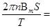 8.0 V.
(2)根据欧姆定律,电路中电流的最大值为I _{m} =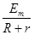 ="0.80" A
通过小灯泡电流的有效值为I=I _{m} / A小灯泡消耗的电功率为P=I ² R="2.88" W.
(3)在磁感应强度变化的0~ 内,线圈中感应电动势的平均值 =nS 通过灯泡的平均电流 =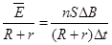
通过灯泡的电荷量Q= Δt=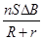 =4.0×10 ⁻³ C.

